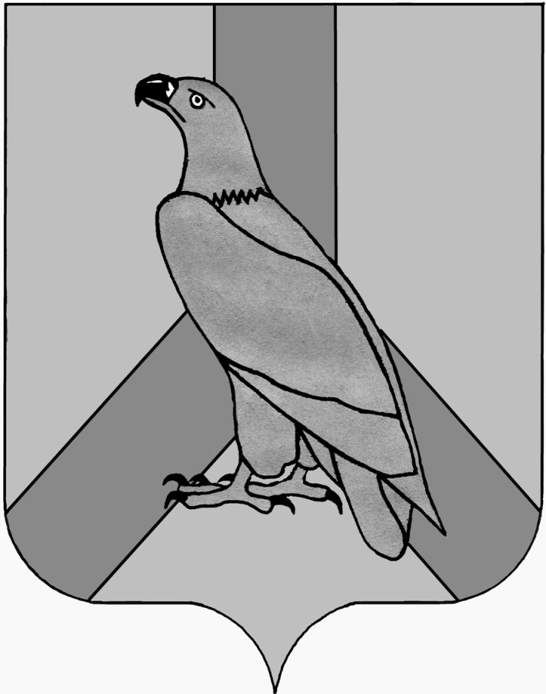

**АДМИНИСТРАЦИЯ**

**ДАЛЬНЕРЕЧЕНСКОГО ГОРОДСКОГО ОКРУГА**

**ПРИМОРСКОГО КРАЯ**

ПОСТАНОВЛЕНИЕ

21 декабря 2016г. г. Дальнереченск № 1044

**О военно-патриотическом воспитании молодежи**

**в Дальнереченском городском округе в 2017 году**

В соответствии с Федеральными Законами Российской Федерации от 06 октября 2003г. № 131-ФЗ «Об общих принципах организации местного самоуправления в Российской Федерации», от 28 марта 1998г. № 53-ФЗ « О воинской обязанности и военной службе», Постановлением Правительства РФ от 31 декабря 1999г. № 1441 « Об утверждении Положения о подготовке граждан Российской Федерации к военной службе», распоряжением Правительства Российской Федерации от 03 февраля 2010г. № 134-р «Концепция федеральной системы подготовки граждан Российской Федерации к военной службе на период до 2020г.», Уставом Дальнереченского городского округа, в целях повышения патриотизма среди населения и подготовки подрастающего поколения к военной службе, администрация Дальнереченского городского округа

ПОСТАНОВЛЯЕТ:

1. Муниципальному казенному учреждению «Управление образования» Дальнереченского городского округа (Балакина):

1.1. Организовывать и проводить мероприятия по военно- патриотическому воспитанию, как составную часть обязательной подготовки граждан к военной службе совместно с отделом ВК ПК по г. Дальнереченск, Дальнереченскому и Красноармейскому районам, Службой в г.Дальнереченске, Иманским станичным казачьим обществом и Советом ветеранов (пенсионеров) войны, труда, Вооруженных сил и правоохранительных органов Дальнереченского городского округа.

1.2. Привлекать к работе по военно-патриотическому воспитанию учащихся в образовательных учреждениях, военнослужащих Службы в г.Дальнереченске, представителей Иманского станичного казачьего общества, членов Совета ветеранов (пенсионеров) войны, труда, Вооруженных сил и правоохранительных органов Дальнереченского городского округа, шире использовать средства массовой информации в пропаганде истории и традиций Российской Армии.

1.3. Всесторонне содействовать созданию военно-патриотических клубов и обществ.

1.4. Распространять опыт работ образовательных учреждений, добившихся лучших результатов в военно-патриотическом воспитании и подготовке учащихся к военной службе.

1.5. Ежегодно организовывать и проводить:

- учебно-методические сборы с преподавателями ОБЖ образовательных учреждений среднего общего образования;

- семинары-совещания по военно-патриотическому воспитанию граждан, мероприятия по их правовому информированию, встречи с ветеранами войны и Вооруженных Сил, конференция по социально - правовой защите военнослужащих, безопасности их службы;

- смотры – конкурсы учебно-материальной базы образовательных учреждений по подготовке граждан к военной службе;

- спартакиады допризывной подготовки, смотры-конкурсы физической подготовленности молодежи;

- конкурсы, военно-спортивные игры и соревнования;

- встречи военнослужащих, отслуживших в рядах Вооруженных Сил, с допризывной молодежью в Дни воинской славы (победные дни) России.

- планировать и ежегодно проводить месячники оборонно-массовой и военно-патриотической работы, посвященные Дню защитников Отечества и годовщине Победы в Великой Отечественной войне;

- использовать имеющуюся учебно – материальную базу (классы, тиры, спортивное пневматическое оружие) для подготовки к военной службе учащихся образовательных учреждений среднего общего образования и среднего профессионального образования.

2. Рекомендовать Атаману Иманского станичного казачье общества Дальнереченского городского округа и Дальнереченского муниципального района Приморского казачьего отдела Уссурийского войскового казачьего общества В.С. Шпигуну:

2.1. Оказывать практическую помощь в военно-патриотическом воспитании молодежи Дальнереченского городского округа.

2.2. Организовывать встречи казаков-участников боевых действий с учащимися образовательных учреждений Дальнереченского городского округа.

3. Рекомендовать председателю Дальнереченского отделения Приморского регионального отделения всероссийской общественной организации ветеранов «Боевое братство» Л.М. Левешко:

3.1. Оказывать практическую помощь образовательным учреждениям в проведении мероприятий по военно-патриотическому воспитанию допризывной молодежи, развитии военно-прикладных видов спорта в образовательных учреждениях города.

3.2. Закрепить учебные заведения Дальнереченского городского округа за членами организации для проведения бесед на военно-патриотическую тематику.

4. Рекомендовать начальнику отдела ВК ПК по г. Дальнереченск, Дальнереченскому и Красноармейскому районам А.А. Бурлачко:

4.1. Оказывать содействие и практическую помощь образовательным учреждениям среднего общего образования и образовательным учреждениям среднего профессионального образования в проведении по военно- патриотическому воспитанию молодежи Дальнереченского городского округа.

4.2. Содействовать установлению, укреплению и расширению связей соединений и воинских частей с образовательными учреждениями в целях проведения учебных сборов с гражданами, проходящими подготовку по основам военной службы и мероприятий по военно-патриотическому воспитанию граждан.

4.3. Обобщать и анализировать результаты подготовки граждан по основам военной службы и военно-патриотического воспитания, разрабатывать предложения по их совершенствованию.

4.4. Изучать, обобщать и распространять передовой опыт в организации обучения граждан начальным знаниям в области обороны и их подготовки по основам военной службы.

5. Отделу муниципальной службы, кадров и делопроизводства администрации Дальнереченского городского округа разместить настоящее постановление на официальном интернет сайте Дальнереченского городского округа.

Глава администрации

Дальнереченского городского округа С.И. Васильев